**ADA08: Arreglos Formato envío:** ADA08_apellido_nombre.pdf

**Descripción:** Utilizando la herramienta PSeInt realice los siguientes algoritmos mediante Pseudocódigo y diagramas de flujo.

**Notas:**

* Deberá exportar su código a un html y posteriormente pegarlo en word en el ejercicio correspondiente, esto para que el formato a colores se mantenga.
* Deberá exportar sus digramas de flujo al formato de imagen .png y posteriormente pegarlo en word en el ejercicio correspondiente, esto para que el formato a colores se mantenga.
* Recuerde lo siguiente:
  + Utilizar el perfil UADY
  + Escribir comentarios a su código.
  + Utilizar nombres de variables de acuerdo a lo que vaya a almacenar.

1. Se requiere un algoritmo que reciba como entrada un arreglo unidimensional **ordenado** de enteros (posiblemente repetidos) y genere como salida otro arreglo con los números enteros, pero sin repeticiones. Realice el diagrama de flujo y el pseudocódigo.

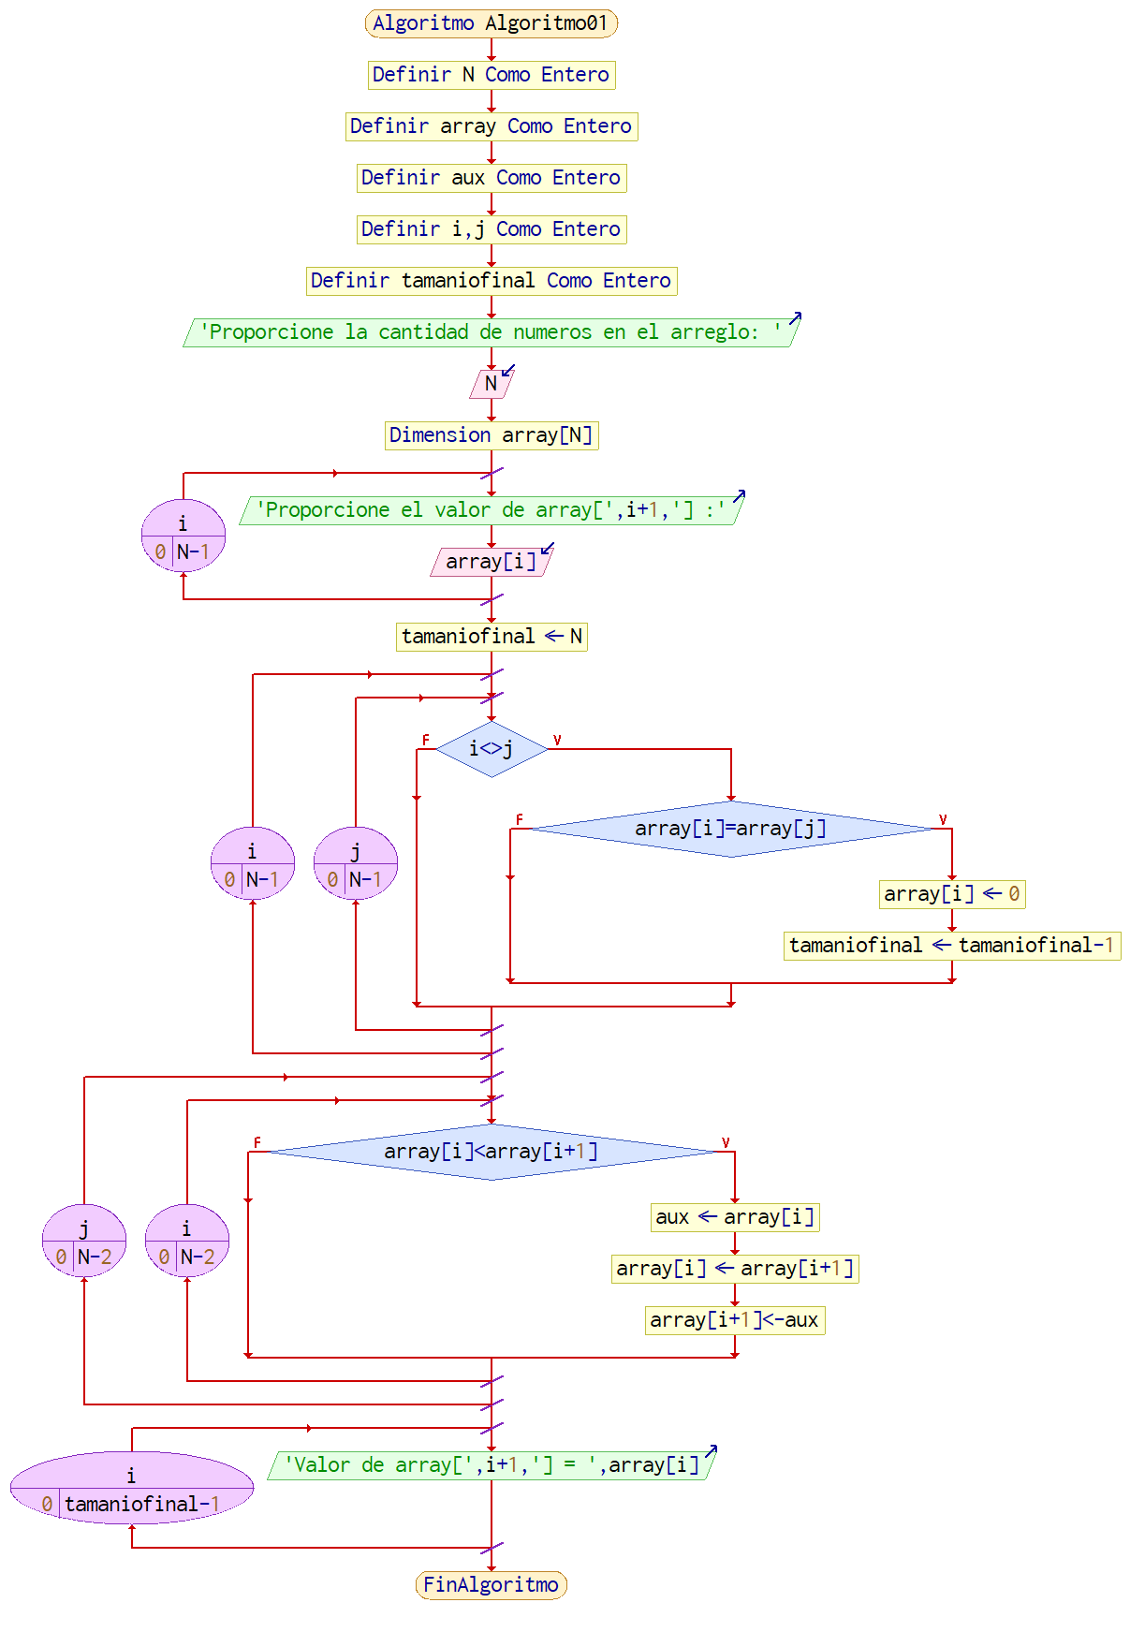

1. Se requiere un algoritmo que reciba como entrada un arreglo unidimensional **desordenado** de enteros (posiblemente repetidos) y genere como salida ese mismo arreglo, pero sin repeticiones. Realice el diagrama de flujo y el pseudocódigo.

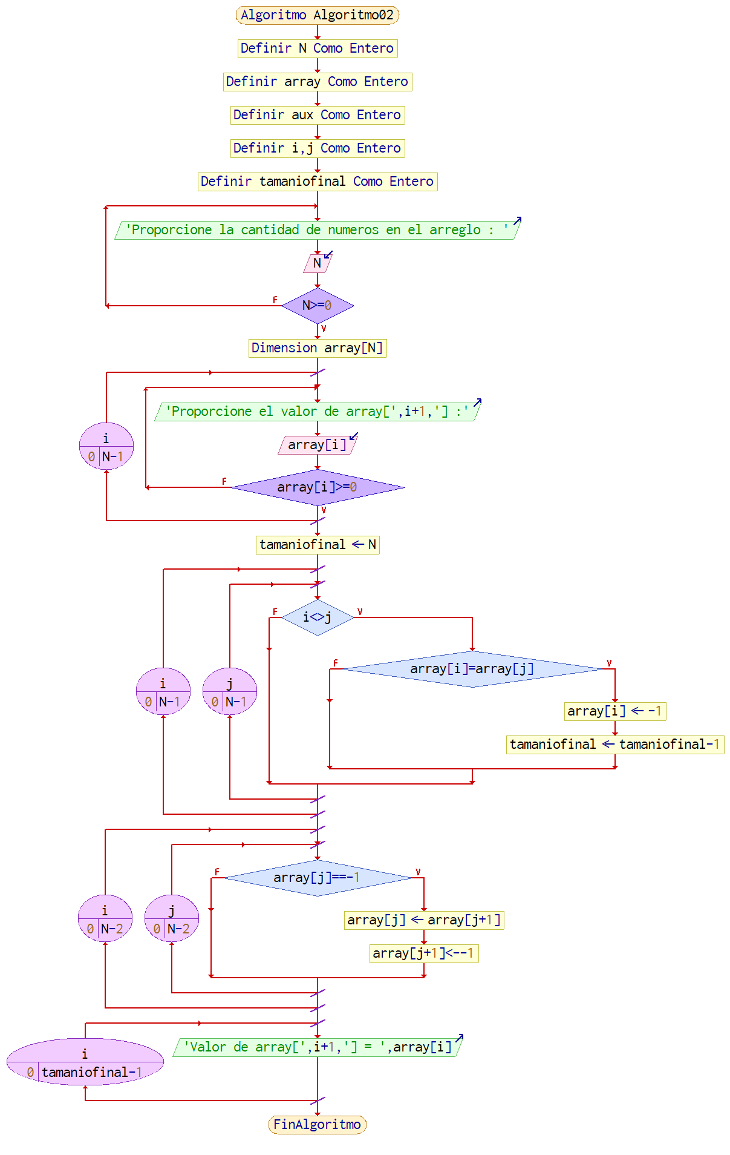

1. Suponga que en una elección hubo 12 candidatos (con identificadores 1, 2, 3, …, 12). Por otra parte, los votos para cada candidato se teclean de manera desorganizada como se muestra a continuación:

1 5 7 5 1 12 10 7 1 7 5 8 1 5 -1

Nota: El final de los datos está dado por -1

Construya un algoritmo (proporcione el diagrama de flujo y el pseudocódigo) que pueda proporcionar la siguiente información:

1. El número de votos de cada candidato al final de cada elección
2. El candidato ganador, el número de votos que obtuvo y el porcentaje correspondiente del total de la elección. Suponga que el candidato ganador no empató en número de votos con otro candidato.

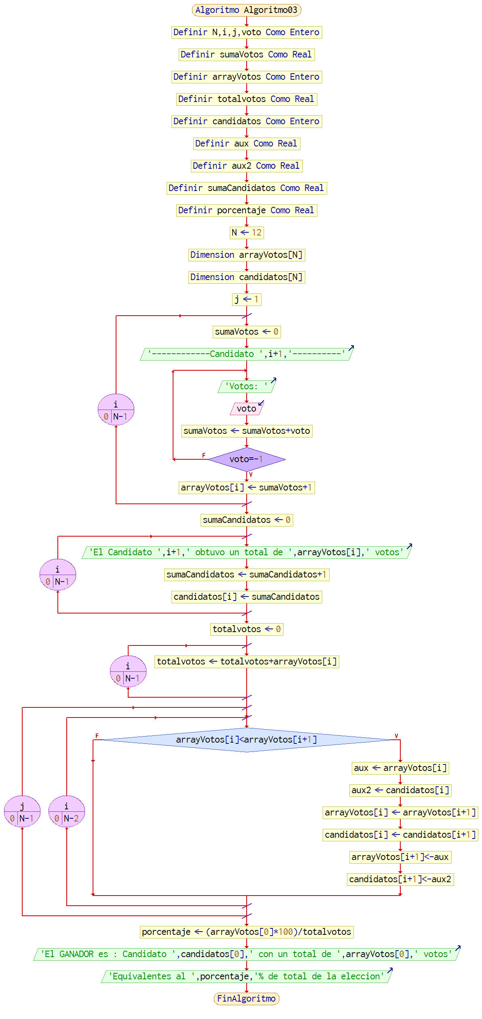

1. Se requiere un algoritmo para almacenar en un arreglo unidimensional los primeros N números primos de M números proporcionados por el usuario, valide que M > N. Al final imprima el arreglo de los números primos. Represéntelo mediante el pseudocódigo y el diagrama de flujo.

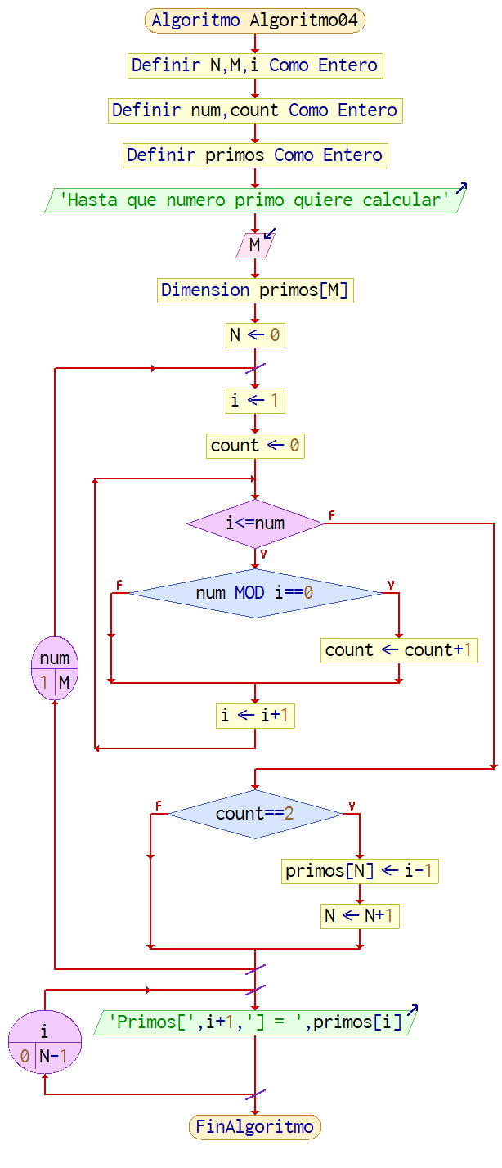

1. En un arreglo unidimensional se almacenan las calificaciones de N alumnos. Construya un algoritmo (proporcione el diagrama de flujo y pseudocódigo) que permita calcular e imprimir lo siguiente:
   1. El promedio general del grupo.
   2. Número de alumnos aprobados y número de alumnos reprobados (Si el alumno sacó una calificación menor a 70 se le considera reprobado).
   3. Porcentaje de alumnos aprobados y reprobados.
   4. Número de alumnos cuya calificación fue mayor a 80.

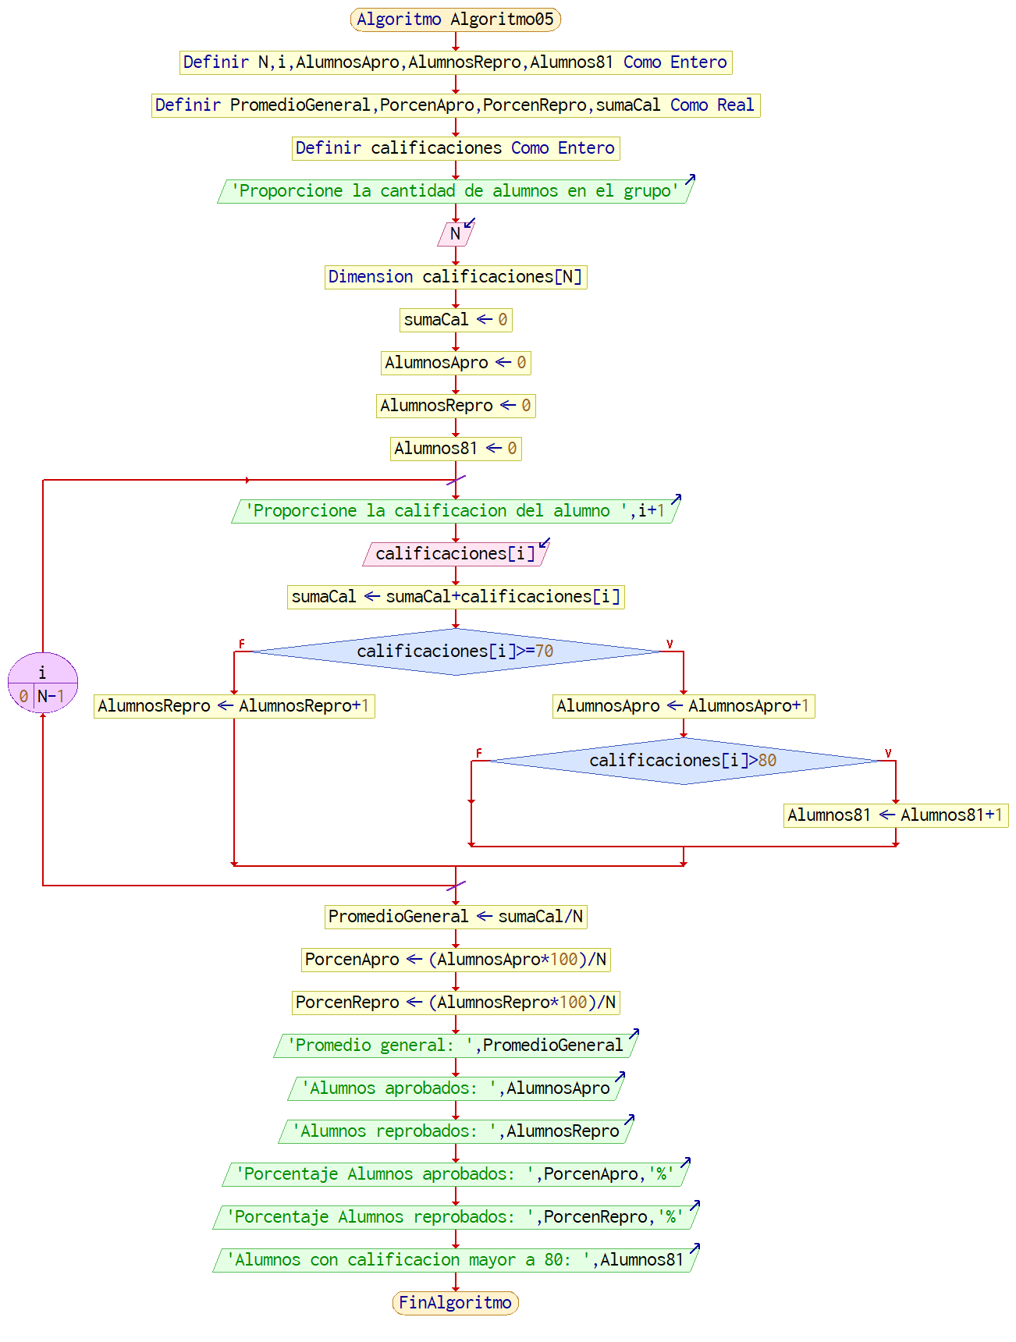

1. Dado un arreglo unidimensional de tipo entero que contiene las calificaciones de un grupo de alumnos que presentaron examen de ingreso para una universidad, construya un algortimo (proporcione el diagrama de flujo y pseudocódigo) que calcule lo siguiente:
   1. La media aritmética. Esta se calcula como la suma de los elementos entre el número de elementos.
   2. La varianza. Esta se calcula como la suma de los cuadrados de las desviaciones de la media, entre el número de elementos.
   3. La desviación estándar. Esta se calcula como la raíz cuadrada de la varianza.
   4. La moda. Esta se calcula obteniendo el número que más frecuencia tiene.

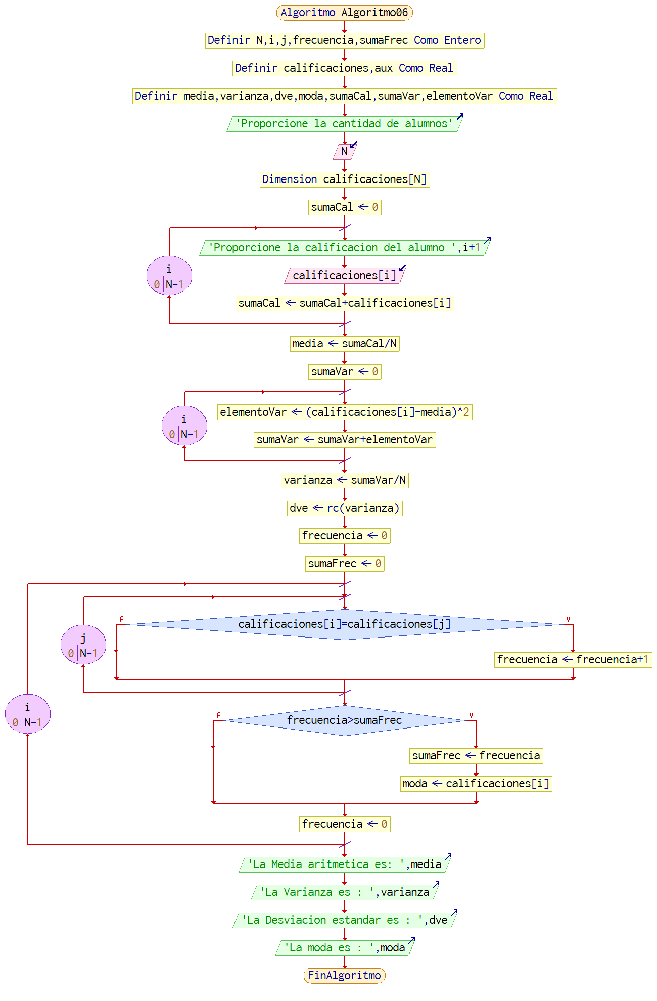

1. En un arreglo unidimensional se ha almacenado el número total de toneladas de cereales cosechadas durante cada mes del año anterior. Construya un algoritmo (proporcione el diagrama de flujo y pseudocódigo) que proporcione la siguiente información:
   1. El promedio anual de toneladas cosechadas.
   2. ¿Cuántos meses tuvieron una cosecha superior al promedio anual?
   3. ¿Cuántos meses tuvieron una cosecha inferior al promedio anual?
   4. ¿Cuál fue el mes en el que se produjeron mayor número de toneladas?.

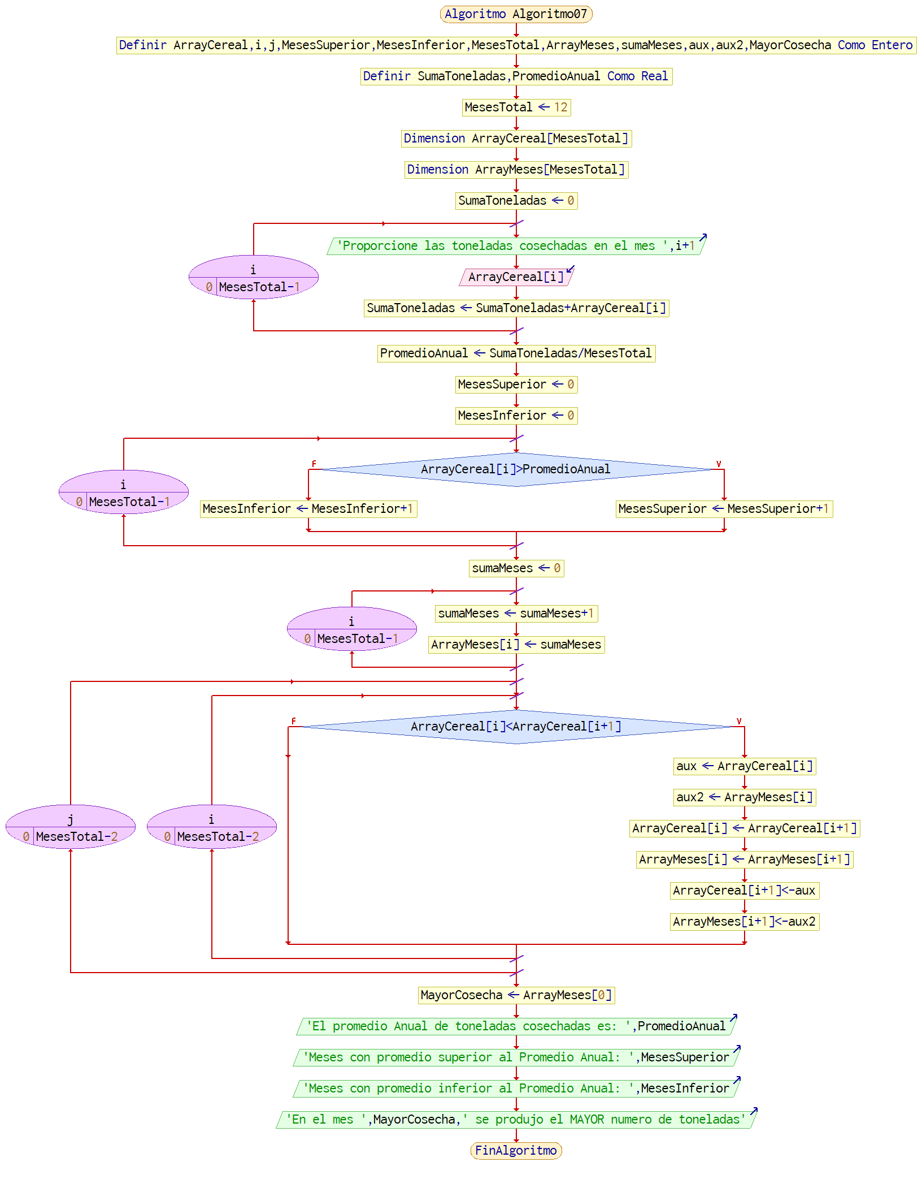

1. Realizar un algoritmo que dado un arreglo de N elementos, imprima la posición y el valor del elemento mayor almacenado en él. Suponga que todos los elementos del vector son diferentes. Represéntelo mediante el pseudocódigo y el diagrama de flujo.

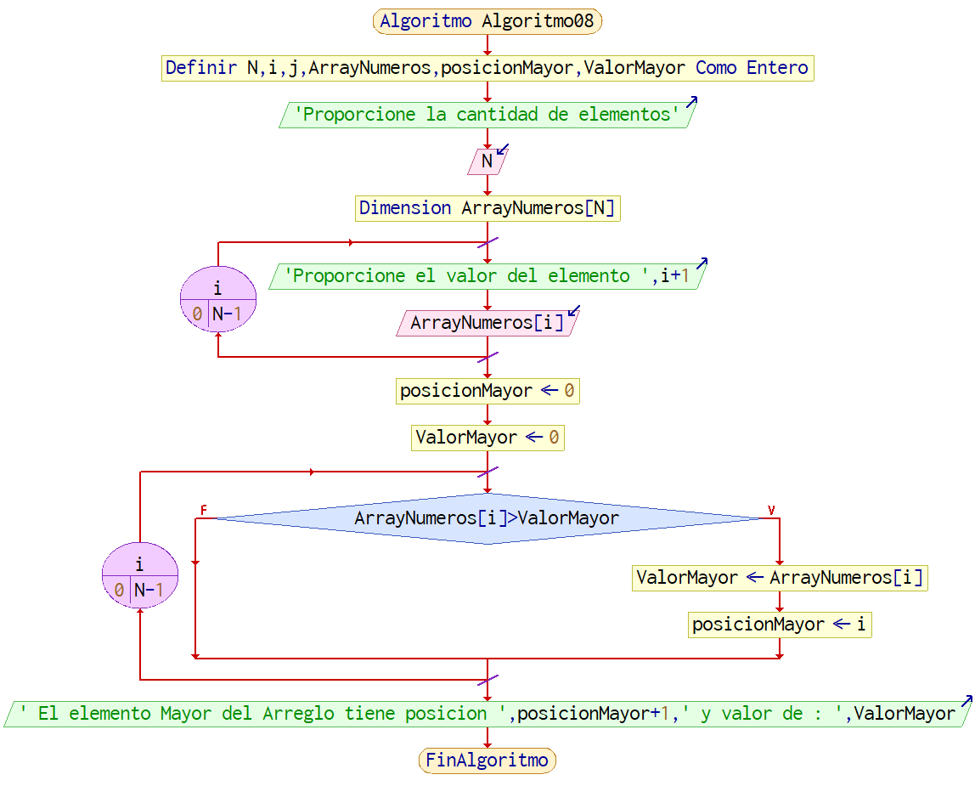

1. Realizar un algoritmo para calcular el promedio de N valores almacenados en un arreglo. Determinar además cuantos son mayores que el promedio, imprimir el promedio, el número de datos mayores que el promedio y proporcionar una lista de los valores que son mayores al promedio. Represente en pseudocódigo y diagrama de flujo.

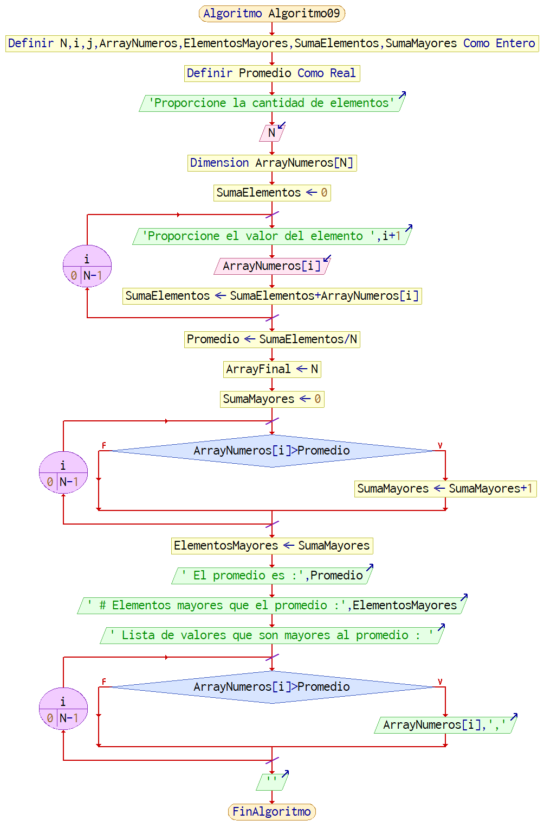

1. Diseñe un algoritmo que lea dos arreglos A y B de N elementos cada uno y multiplique el primer elemento de A con el último elemento de B y luego el segundo elemento de A por el penúltimo elemento de B y así sucesivamente hasta llegar al último elemento de A por el primer elemento de B. El resultado de la multiplicación almacenarlo en un arreglo C. Represéntelo mediante el diagrama de flujo y el pseudocódigo.

